

**РЕСПУБЛИКА ДАГЕСТАН БУЙНАКСКИЙ РАЙОН МКОУ ВАНАШИНСКАЯ ООШ**

____________________________________________________________________________

**368211, Республика Дагестан, Буйнакский район, с. Ванаши**

**МКОУ Ванашинская ООШ**

**6. По целевой Программе**

**«Противодействие экстремизму и терроризму в РД».**

|  |  |  |  |  |  |  |
| --- | --- | --- | --- | --- | --- | --- |
| № | Содержание | Класс | Кол-во уч. | Дата | Приглашенные | Ответственные |
| 1 | Беседа «Подозрительный предмет». | 2-4 | 17 | 18.1 .18г. |  | Сунгурова З.М. |
| 2 | Конкурс рисунков: "Я люблю жизнь". | 5-6кл | 5 | 20.02.18г |  | Атаев А.А. |
| 3 | Беседа для учащихся:  «Экстремизм – проблема современности» | 6-7кл | 14 | 20.01.18г |  | Насирханова Н. |
| 4 | Выпуск буклетов «Терроризм! Ты под прицелом». | 8 | 5 | 20.02.18г |  | Изиев С.С. |
| 5 | Безопасность  в местах массового скопления людей. | 9 | 5 | 19.01.18г |  | Амирбекова З.М |
| 6 | «Как уберечься от угрозы взрыва» | 7 | 11 | 15.02.18г |  | Салимбекова С.М. |

2-4 класс классный час «Подозрительный предмет» Сунгурова З.М

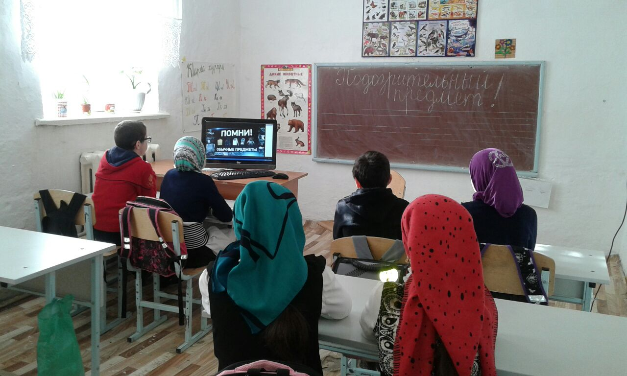

5-6класс классный час «Техника безопасности при угрозе и осуществлении террористического акта» Атаев А.А.

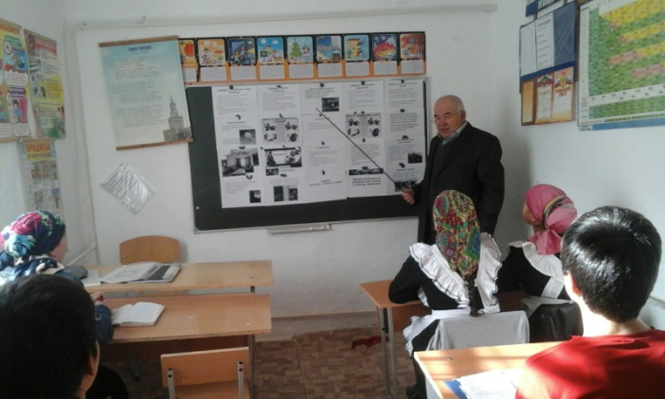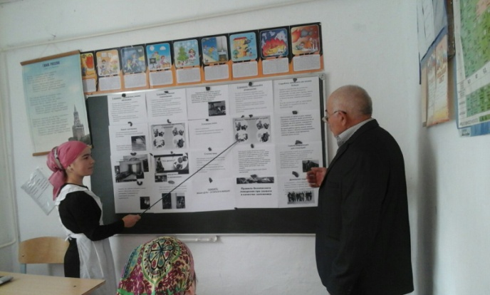

«Как уберечься от угрозы взрыва» 7 класс Салимбекова С.М.

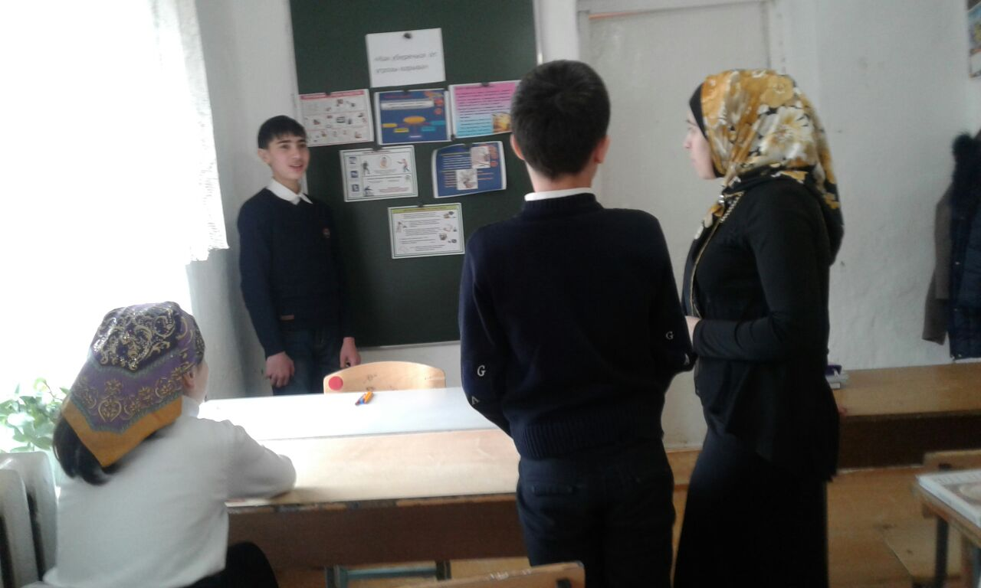

Безопасность в местах массового скопления людей 9 кл Амирбекова З.М.

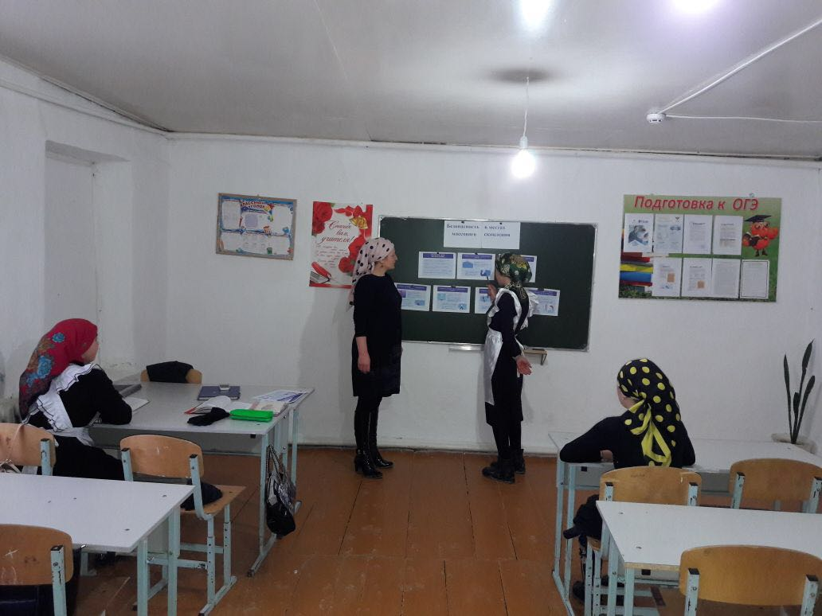

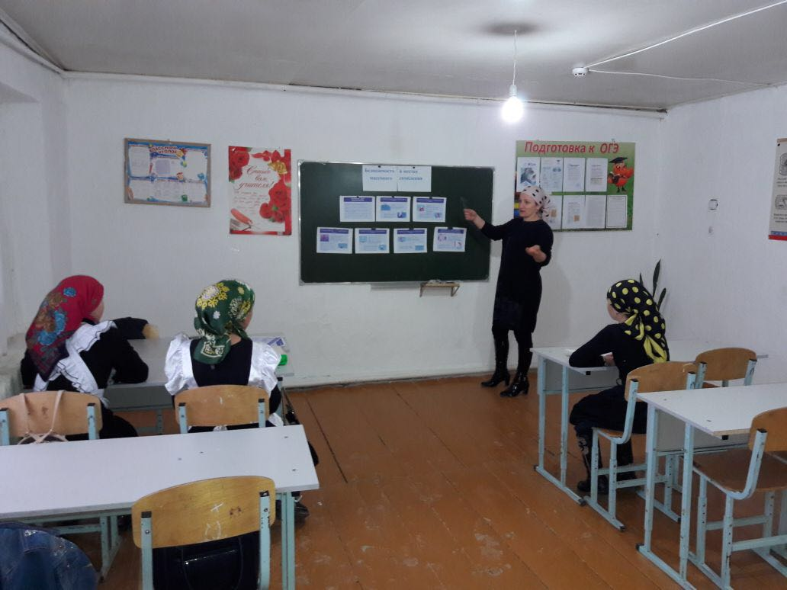

Конкурс рисунков: "Я люблю жизнь".5 кл Атаев А.А.

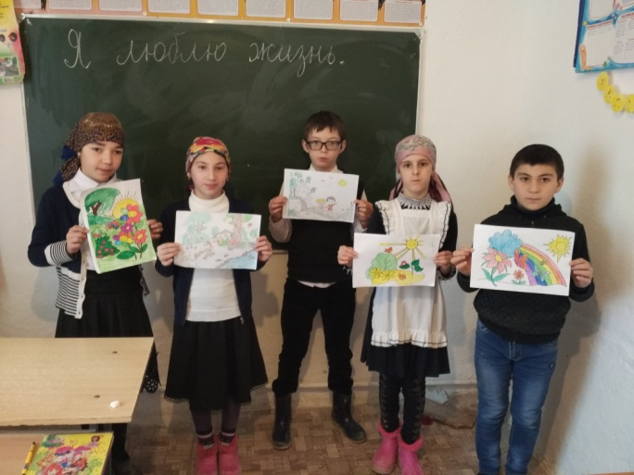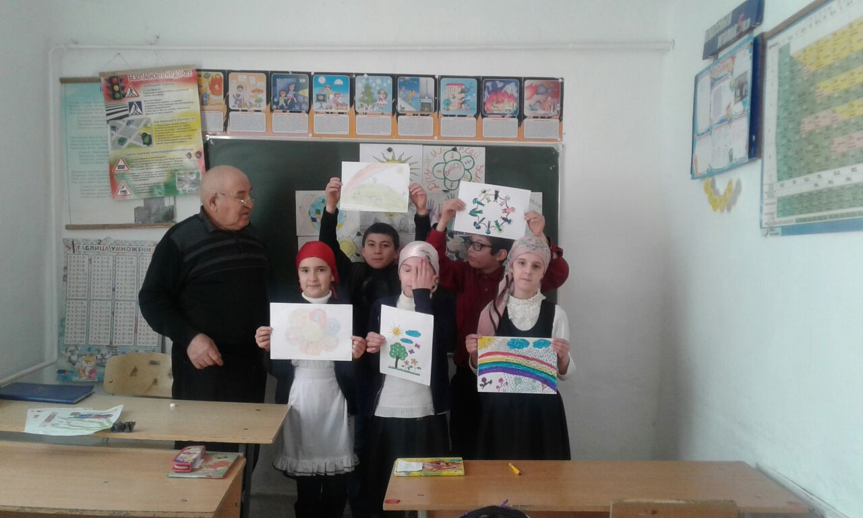

Беседа для учащихся:«Экстремизм – проблема современности» 6-7кл Насирханова Н.М.

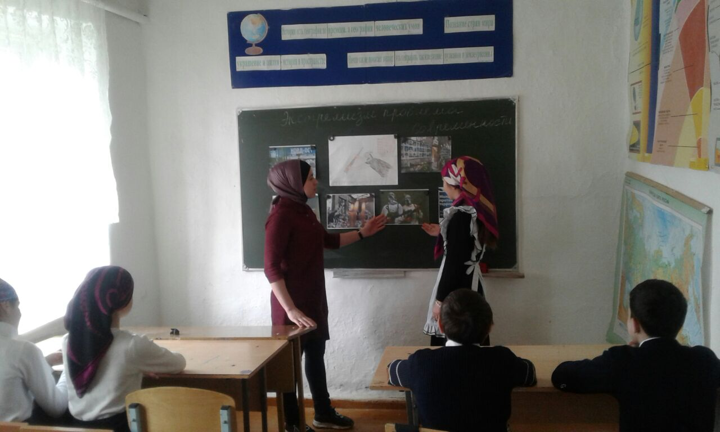

Директор _______________________Шахмурзаева А.А.

Зам.дирктора по ВР______________________Сунгурова З.М.